Lederkommentarene
til PowerPoint-lysbildene i Temamøte 5:
«Utfordringer og konsekvenser. Hva kan vi gjøre?»

Teksten i dette dokumentet er kopiert fra lederkommentarene i notatfeltet
under PowerPoint-lysbildene i Temamøte 5.

Temamøte 5 ligger i hovedmenyen Undervisningsstoff
«Fem møteopplegg på 60-90 minutter».
Noen generelle råd
a) Husk å lese tekstene i «Råd og anbefalinger» i hovedmenyen Ledertips på Samlivsbanken.no
før du begynner å undervise.
b) Pass på at du velger hovedmenyen «Lysbildefremvisning» når du underviser med PowerPoint.
Alternativt kan du trykke på F5-tasten på tastaturet for å komme til visningsmodus.

c) Les hvert punkt/avsnitt som vises på lerretet/skjermen straks det blir synlig for tilhørerne.
Da unngår du at folk sitter og leser teksten på lerretet/skjermen mens du snakker om noe annet.

d) Når du er i visningsmodus (Lysbildefremvisning), kan du hoppe fram og tilbake blant lysbildene ved å skrive inn på tastaturet det tallet som angir plasseringen av bildet, og så klikke på Enter-tasten.

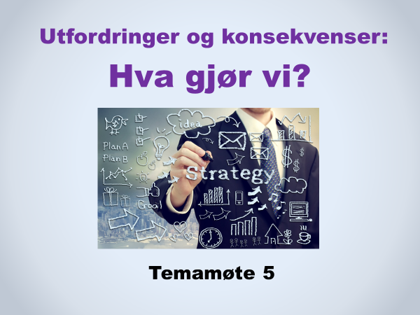

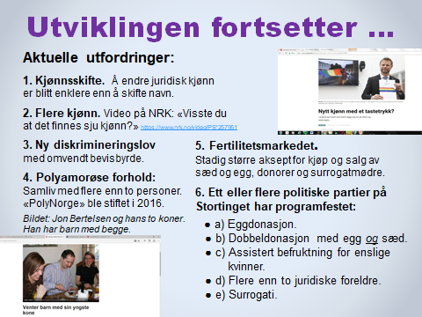
TIPS OG MOMENTER TIL TALEREN

Innholdet i dette temamøtet er en utdypning av det som står i kapittel 5 og 6 i Ekteskapserklæringen.

Vi anbefaler taleren å lese grundig gjennom disse to kapitlene og å bruke stoff derfra i undervisningen.

Lederkommentarene til dette lysbildet inneholder mer stoff enn det vanligvis vil være naturlig å presentere. Taleren velger ut det stoffet som er mest relevant for tilhørerne.

Både blant politikere og i allmennheten blir barn i stadig større grad forstått som en rettighet, og ikke som en gave. Punktene nedenfor forklarer noe av bakgrunnen for utviklingen:

1. Kjønnsskifte.
* Navn kan man skifte hvert tiende år. Kjønn kan man endre når man ønsker, uten noen begrensninger. Dette ble mulig da Stortinget i 2016 vedtok «Lov om endring av juridisk kjønn».
* Endring av juridisk kjønn forutsetter ikke noen som helst medisinsk behandling eller kirurgisk inngrep. En juridisk mann kan derfor fortsette å ha den kvinnekroppen hun (han) ble født med, og en juridisk kvinne vil fortsatt ha sin medfødte kropp med mannlige kjønnsorganer.
* Mer stoff om tematikken finnes i lederkommentarene til PowerPoint-lysbildet kalt «Endring av juridisk kjønn – også for barn og unge», under Temamøte 2: Den radikale kjønnsideologien.
* Se en informativ tekst på ressursarket «Vidunderlige nye Norge: Der menn føder barn». Ressursarket ligger på Samlivsbanken.no, i hovedmenyen Nyttige ressurser, under menyen Helsides ressursark i 4 farger på Samlivsbanken.no.
* På Samlivsbanken.no finnes det flere informative artikler om kjønn og trans-spørsmål i hovedmenyen Nyttige Ressurser, under Gode og viktige artikler - «Transseksualitet og kjønnsskifte».

2. Flere kjønn.
- Den to minutters NRK-videoen ligger her: https://www.nrk.no/video/PS*257951. Personen som framfører budskapet om sju kjønn, er sexologen Esben Esther Pirelli Benestad.
- Blant dem som promoterer den radikale kjønnsideologien, finnes det ingen klare svar på hvor mange kjønn som finnes. Foreningen FRI sier i sin Politiske plattform: «Det finnes et mangfold av kjønn», og navnet deres sier det samme: «FRI – Foreningen for kjønns- og seksualitetsmangfold». Men foreningen tallfester vanligvis ikke hvor mange kjønn som finnes.
- Det finnes dusinvis av forskjellige kjønnsidentiteter, der hvert enkelt menneske definerer sin egen «kjønnsprofil», men disse kjønnsidentitetene defineres vanligvis ikke som et nytt og selvstendig kjønn.

3. Likestillings- og diskrimineringsloven.
I 2016 ble Likestillings- og diskrimineringsloven revidert. Da kom det inn bestemmelser om at det er forbudt å diskriminere, trakassere eller krenke noen på grunn av deres «seksuelle orientering, kjønnsidentitet eller kjønnsuttrykk». (Tidligere hadde det stått «homofil orientering».)

Å trakassere noen blir definert på følgende måte i loven (våre uthevelser):
«Med trakassering menes handlinger, unnlatelser eller ytringer som har som formål eller virkning å være krenkende, skremmende, fiendtlige, nedverdigende eller ydmykende.»

* På Samlivsbanken.no finnes det et informativt PowerPoint-lysbilde med utdrag fra Likestillings- og diskrimineringsloven. Det ligger i menyen Nyttige ressurser, under Ekstra PowerPoint-lysbilder.

I motsetning til vanlige rettsprinsipper har denne loven omvendt bevisbyrde. Man er altså ikke uskyldig til det motsatte er bevist. Nei, hvis noen anklager en person eller institusjon for diskriminering, trakassering eller krenkelse, anses den anklagede som skyldig inntil vedkommende har bevist sin uskyld. Det kan bli kostbart og til stor belastning.

3b. Straffeloven § 185. I november 2018 var det høringsfrist til et forslag fra regjeringen om å innføre formuleringen «seksuell orientering, kjønnsidentitet og kjønnsuttrykk» også i Straffelovens §185. Noen av formuleringene i denne paragrafen lyder slik:

«Med bot eller fengsel inntil 3 år straffes den som forsettlig eller grovt uaktsomt offentlig setter frem en diskriminerende eller hatefull ytring. Som ytring regnes også bruk av symboler.» […] «Med diskriminerende eller hatefull ytring menes det å true eller forhåne noen, eller fremme hat, forfølgelse eller ringeakt overfor noen på grunn av deres
a) hudfarge eller nasjonale eller etniske opprinnelse,
b) religion eller livssyn,
c) seksuelle orientering, kjønnsidentitet eller kjønnsuttrykk,
d) nedsatte funksjonsevne»

* Hvis Stortinget vedtar lovendringene, betyr det at man risikerer opptil 3 år i fengsel dersom man offentlig fremsetter en ytring som blir tolket som «diskriminerende eller hatefull», «truende», «forhånende» eller som uttrykker «ringeakt» overfor mennesker på grunn av deres seksuelle orientering, kjønnsidentitet eller kjønnsuttrykk. Ingen av disse tre begrepene er definert i loven, og det er ingen klare definisjoner eller avgrensninger for hva som rommes i hvert av begrepene.

Stiftelsen MorFarBarn og noen andre kristne organisasjoner og personer leverte inn høringssvar til endringene i Straffeloven. Høringssvaret fra MorFarBarn kan leses her: https://samlivsbanken.no/file/horingssvar-fra-stiftelsen-morfarbarn-om-diskrimineringsvernet-i-straffeloven.pdf

Høringssvarene fra en rekke andre instanser kan leses her: https://www.regjeringen.no/no/dokumenter/horing---utredning-om-det-strafferettslige-diskrimineringsvernet/id2606774/

4. Polyamorøse forhold.
Illustrasjonen på lysbildet er hentet fra en artikkel om Jon Bertelsen i Se og Hør:
https://www.seher.no/kjendis/venter-barn-med-sin-yngste-kone/64786747

Bertelsen og hans to koner ble for noen år siden profilert i diverse medier – både i TV og i blader/aviser. De var blant de første nordmenn som åpent levde polyamorøst.

* Se mer stoff om polyamorøse forhold, og om organisasjonen PolyNorge, i lederkomentarene og på lysbildet «Verken antall eller kjønn» i Temamøte 1. Det ligger under menyen Undervisningsstoff Fem temamøter på 60-90 minutter. Der finner man bl.a. følgende link:

https://www.kk.no/livet/hanne-er-samboer-med-to-menn--i-tillegg-til-a-ha-en-kjaereste/70391815

5. Fertilitetsmarkedet – også kalt «barnemarkedet».
Et internasjonalt og kommersielt marked hvor man handler med sæd og egg, donorer og surrogatmødre. Det har de siste årene blitt en milliardindustri. Stadig flere mener at det er etisk forsvarlig, ja, moralsk høyverdig, å bruke dette markedet for å få barn. Mange mener faktisk at denne måten å få barn på må likestilles med naturmetoden der barn er en frukt av en manns og en kvinnes kjærlighet og samliv.

6. Ett eller flere politiske partier på Stortinget har programfestet:
a) Eggdonasjon. Norsk lov i dag: Den som føder barnet, er barnets mor. Et flertall av partiene på Stortinget har programfestet at de vil endre lovene og tillate eggdonasjon. Se artikkel om temaet i menyen Gode og viktige avisartikler under hovedmenyen Nyttige ressurser.

b) «Dobbeldonasjon». I dag sier loven at enten egg eller sæd må være fra en av foreldrene. Venstre og Miljøpartiet De Grønne har programfestet at ufruktbare kvinner eller par må ha rett til både donorsæd og donoregg for å få barn. Det er uklart om det også vil gjelde for enslige. Med dobbeldonasjon er ingen av de voksne i slekt med barnet.

c) Assistert befruktning for enslige kvinner. Programfestet av flere partier og har flertall i Stortinget. Barn blir ved en slik lovendring prinsipielt sett en rettighet for alle norske kvinner over 18 år. Se de to avisartiklene «Familiepolitikk på ville veier» og «Barn blir diskriminert» i menyen Gode avisartikler under hovedmenyen Nyttige ressurser på Samlivsbanken.no.
e) Flere enn to juridiske foreldre. Flere partier på Stortinget er positive til en lovendring der barn kan ha tre eller flere juridiske foreldre.

f) Surrogati. Venstre har programfestet såkalt altruistisk surrogati (dvs at en kvinne bærer fram barnet uten at hun får betaling for det). Foreningen FRI har vedtatt det samme i sin Politiske plattform.

g) Et tredje kjønn. Flere partier er positive til at Norge skal innføre et såkalt «tredje kjønn». Hva det innebærer finner man bl.a. mer om her: https://www.nrk.no/norge/arbeiderpartiet-apner-for-hen-1.13361788

Et tredje kjønn vil trolig medføre at ordet «hen» som erstatning for han/hun vil bli mer vanlig og gå inn i det norske språket. https://www.aftenposten.no/viten/i/pAm6/Bor-vi-begynne-a-si-hen-i-tillegg-til-hun-og-han-ogsa-i-Norge

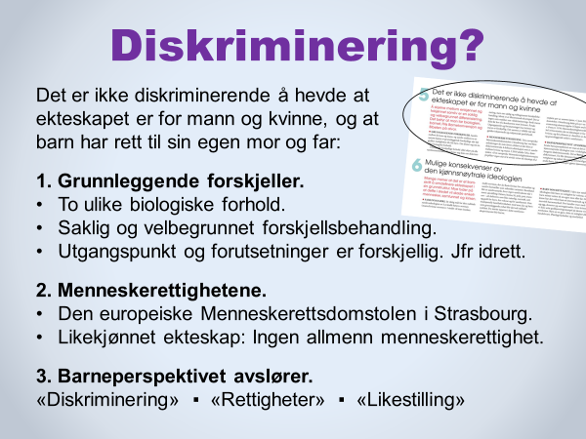
TIPS OG MOMENTER TIL TALEREN

Taleren bør lese kapittel 5 i Ekteskapserklæringen grundig og bruke stoff derfra i undervisningen.

Flere av punktene på lysbildet forutsetter at man henter stoff fra kapittel 5 i Ekteskapserklæringen.

Se også artikler om diskriminering i menyen Gode og viktige artikler under hovedmenyen Nyttige ressurser på Samlivsbanken.no.

DISKRIMINERING?
Å skjelne mellom enkjønnet og tokjønnet samliv er en saklig og velbegrunnet differensiering. Det betyr at man tar biologien, barnet, FNs Barnekonvensjon og Bibelen på alvor.

Å forskjellsbehandle ting og forhold som er ulike, behøver på ingen måte å være diskriminering. Saklig og velbegrunnet forskjellsbehandling på grunn av ulike forutsetninger og kvalifikasjoner, egenskaper og utgangspunkt skjer på mange arenaer og i ulike sammenhenger i samfunnet.

1. Grunnleggende forskjeller. Bruk stoffet i det første kulepunktet i kapittel 5 i Ekteskapserklæringen.

2. Menneskerettighetene. Bruk stoffet i det andre kulepunktet i kapittel 5.

3. Barneperspektivet avslører. Bruk stoffet i det siste kulepunktet i kapittel 5 og finn flere momenter på ressursarkene Voksenperspektiv eller Barneperspektiv? og Barneperspektivet under hovedmenyen Nyttige ressurser i menyen Helsides ressursark i 4 farger på Samlivsbanken.no.

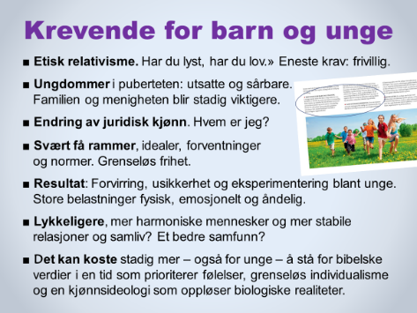
TIPS OG MOMENTER TIL TALEREN

Dette lysbildet utdyper bl.a. kulepunkt 3 i kapittel 6 av Ekteskapserklæringen.

■ Etisk relativisme. Etisk relativisme hevder at det finnes få sannheter som er absolutte på det etiske området – ikke minst innen samlivsetikken. Hver enkelt må finne sine sannheter, og ingenting er bedre enn noe annet. Hvis noe skjer frivillig mellom to eller flere personer, er alt greit. «Har du lyst, har du lov.» Å forsvare bibelske normer og bud, blir sett på som umoderne, intolerant og fordømmende. Frihet til å gjøre som jeg vil, er idealet.

Som Kardemommeloven uttrykker det: «Man skal ikke plage andre, man skal være grei og snill, og for øvrig kan man gjøre hva man vil.» Ingen har rett til å si at noe er objektivt rett og galt innen samlivsetikken, hevdes det.

■ Ungdommer i puberteten er utsatte og sårbare.
Minimal hjelp fra skole, samfunn og ungdomskulturen, ofte tvert imot. Familien og menigheten blir stadig viktigere. En viktig oppgave for kristne fellesskap i årene framover blir å gi foreldrene veiledning, redskaper og frimodighet til å kommunisere tydelig og intelligent med sine barn om disse temaene.

■ Endring av juridisk kjønn.
Alle barn og unge får et nytt livsprosjekt, ikke minst usikre og forvirrede barn og unge: Er jeg egentlig en gutt? Eller kanskje jeg er ei jente som er født i en guttekropp?
Les mer på ressursarket «Vidunderlige nye Norge: Der menn føder barn» i hovedmenyen Nyttige ressurser, under menyen Helsides ressursark i 4 farger.

■ Svært få rammer, idealer, forventninger og normer for hva som er ansvarlig seksualitet og samliv. Oppløsning av allmenne «sosiale scripts». Grenseløs frihet og en relativistisk etikk – helt ned i barnehagen. Alle muligheter er potensielt åpne for alle. Ressurssvake barn, unge og familier vil trolig bli de største taperne i dette dramatiske samfunnseksperimentet med barn i hovedrollen.

■ Resultat: Forvirring, usikkerhet, seksuell utprøving og eksperimentering.

■ Lykkeligere? Vil den radikale kjønnsideologien føre til lykkeligere, mer harmoniske mennesker og mer stabile relasjoner? Kort sagt: Vil den føre til et bedre samfunn å vokse opp i? Mye tyder vel heller på at den radikale og grenseløse kjønnsideologien vil føre til det motsatte?

■ Det kan koste. Våre barn og barnebarn blir utsatt for en massiv og ensrettet påvirkning angående kjønn, sex og familie helt fra barnehagen av. Både for barn, ungdom og voksne kan det koste mye å stå for bibelske verdier. Derfor trengs det desto mer forkynnelse og undervisning om disse temaene. Taushet er ingen løsning. Tvert imot.

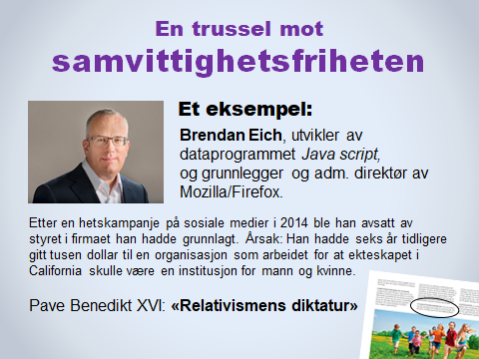
TIPS OG MOMENTER TIL TALEREN

Brendan Eich:
En så «trangsynt» og «fordomsfull» person kunne ikke være leder av Mozilla/Firefox, var begrunnelsen. Det ville skade bedriften og dens omdømme.

Oppsigelsen av Brendan Eich er et eksempel på det den forrige paven, Benedikt XVI, kalte «relativismens diktatur»: Hvis du ikke er relativist og mener at alt er like bra, men tvert imot mener at det finnes absolutte sannheter, og at noe er bedre enn noe annet, kan du bli utsatt for totalitære holdninger og reaksjoner. Det er ikke usannsynlig at vi kommer til å oppleve mer av dette også i Norge.

Det vil bli svært interessant (og spennende) å se hvordan den nye norske Likestillings- og diskrimineringsloven vil bli anvendt, og om Straffeloven blir skjerpet. Vil det f.eks. bli tolket som trakassering eller ringeakt å undervise om Bibelens avvisning av seksuelt samliv utenfor ekteskapet mellom mann og kvinne? Og hva med undervisning og forkynnelse om klassisk bibelsk seksual- og samlivsetikk, f.eks. at det bare finnes to kjønn, og at barn har en gudgitt rett til sin egen mor og far?

* Under menyen Korte møteinnslag i hovedmenyen Undervisningsstoff (og også under Ekstra PowerPoint-lysbilder i hovedmenyen Nyttige ressurser) finner man et lysbilde om Diskriminerings- og likestillingsloven.

1. november 2018 gikk høringsfristen ut for å komme med innspill til et forslag om å endre formuleringer i Straffeloven angående diskriminering og trakassering av ulike grupper. Hvis disse endringene blir vedtatt, kan det føre til tre års fengsel for dem som offentlig diskriminerer, trakasserer, forhåner eller ringeakter noen på grunn av deres «seksuelle orientering, kjønnsidentitet eller kjønnsuttrykk».
Stiftelsen MorFarBarn (og også noen andre kristne enheter og personer) skrev en høringsuttalelse til lovendringene. MorFarBarns høringssvar kan leses her:
https://www.regjeringen.no/no/dokumenter/horing---utredning-om-det-strafferettslige-diskrimineringsvernet/id2606774/?uid=4f2f3ebf-318c-46f4-bbae-183a86accbe8

Alle høringssvarene ligger her:
https://www.regjeringen.no/no/dokumenter/horing---utredning-om-det-strafferettslige-diskrimineringsvernet/id2606774/?expand=horingssvar
Dette er linken til departementets side med orientering og linker angående lovforslaget:
https://www.regjeringen.no/no/dokumenter/horing---utredning-om-det-strafferettslige-diskrimineringsvernet/id2606774/

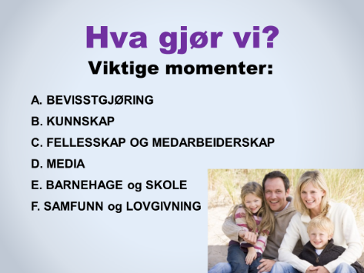
TIPS OG MOMENTER TIL TALEREN

De neste 6 lysbildene kan enten brukes som de er, eller de kan reformuleres i stikkordsform, dersom taleren finner det mer hensiktsmessig.

EGET RESSURSARK. Under hovedmenyen Nyttige ressurser, i undermenyen Helsides ressursark i 4 farger på Samlivsbanken.no, har vi lagt ut et PDF-dokument i A4-format som kan printes ut og deles ut til deltakerne. Ressursarket inneholder alt stoffet på de neste seks lysbildene.

Ressursarket kan om ønskelig erstatte resten av lysbildene i denne presentasjonen og fungere som grunnlag for samtale i grupper. En mellomløsning vil være å undervise i to-tre av lysbildene for deretter å dele ut ressursarket og la deltakerne samtale i grupper om punktene som er undervist, samt om de resterende punktene på ressursarket.

Uansett hvilket format man velger, kan man avslutte sesjonen i plenum med det siste lysbildet i dette temamøtet: «Et tydelig JA-budskap», gjerne slik at hele forsamlingen leser teksten høyt sammen.

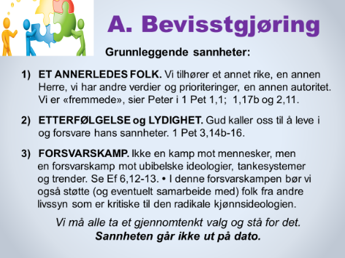
TIPS OG MOMENTER TIL TALEREN

1) ET ANNERLEDES FOLK. Som kristne tilhører vi et annet rike, en annen Herre, med andre verdier og prioriteringer, en annen autoritet i vurderingen av hva som er rett, godt og sant. Vi er «fremmede», sier Peter i 1 Pet 1,1 og 17b, og i 2,11: «fremmede og utlendinger». Vi er pilegrimer på vei mot et annet fedreland.
Taleren kan eventuelt også sitere fra Fil 3,20 og Hebr 13,14 og/eller 1 Kor 1,26-31.
2) ETTERFØLGELSE og LYDIGHET. Jesus Kristus kaller oss til å følge ham og til å leve i og forsvare hans sannheter, hans vilje og det håp vi eier i ham. Jfr 1 Pet 3,14b-16.
3) FORSVARSKAMP. Vi fører ikke en kamp mot mennesker, men en forsvarskamp mot ideologier, tankesystemer og trender som kolliderer med Guds skapervilje og bud. Ef 6,12: «Vår kamp er ikke mot kjøtt og blod, men mot makter og åndskrefter … .» Vers 13: «Ta derfor på Guds fulle rustning …»
Som en del av forsvaret av Guds sannheter og skaperordninger, oppfordrer også Bibelen oss til å avsløre og imøtegå alt som kolliderer med Guds vilje for menneskelivet. Taleren kan i den forbindelse sitere fra versene i 2 Kor 4,2 og 10,4-5.
* Et ekstra moment som eventuelt kan kommenteres:
Vårt ønske og mål er å vitne om Guds gode skapervilje for kjønn og seksualitet, ekteskap og barn – ikke å påtvinge andre våre meninger. Si gjerne litt om at vi ønsker å vise ekte toleranse og forsvare andres rett til å være uenige med oss. Vi håper at våre meningsmotstandere også vil respektere og forsvare vår rett til å mene noe annet enn dem.

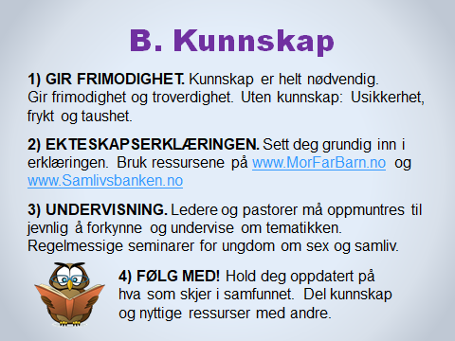
TIPS OG MOMENTER TIL TALEREN

1) GIR FRIMODIGHET. Kunnskap er avgjørende. Uten kunnskap, argumenter og gode begrunnelser mister vi frimodighet og troverdighet. Resultatet blir lett usikkerhet, frykt og taushet.

2) EKTESKAPSERKLÆRINGEN. Dette er et dokument som gir trygghet, frimodighet og ryggdekning, ikke minst fordi det er et samarbeid mellom 36 forskjellige organisasjoner og kirkesamfunn. La oss bruke det aktivt – både individuelt, i grupper og i forsamlingen/menigheten/familien.

3) UNDERVISNING. Temaer om kjønn, seksualitet og samliv bør regelmessig stå på menighetenes program og undervises – både overfor ungdom og overfor voksne. Ensrettingen i samfunnet og i ungdomskulturen på dette feltet er overveldende. Hvis ikke menigheter og kristne organisasjoner begynner å undervise i tematikken og hjelpe medlemmene til å forstå og begrunne kristen samlivsetikk, vil trolig mange grupperinger, organisasjoner og kirkesamfunn i løpet av få år gå samme vei som Den norske kirke.

4) FØLG MED! Følg med i media og hold deg oppdatert på hva som skjer i lovgivning og kulturell utvikling. Oppsøk gode nettsider, artikler og bøker. Del kunnskap og nyttige nettsteder med andre.

Vi må motarbeide alle tendenser til å melde seg ut og bli likegyldig og kanskje kynisk i forhold til utviklingen i samfunnet. I den sammenheng er tre uttrykk i Joh 17 til god hjelp: Jesus sier at vi er «i verden», men ikke «av verden», samtidig som vi er sendt «til verden» (v. 11, v. 14/16 og v. 18).

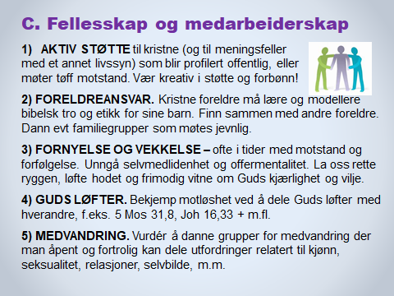
TIPS OG MOMENTER TIL TALEREN

1) AKTIV STØTTE.
La oss stå sammen og støtte hverandre i kampen for å forsvare og kommunisere bibelsk tro og etikk, både i vår egen sammenheng og på tvers av organisasjonsgrenser. Kanskje vi trenger å bli bedre kjent med brødre og søstre i andre kristne fellesskap på stedet vårt eller i byen vår? Kanskje vi kan finne fram til (flere) gode arenaer for samarbeid og samhandling?

La oss være kreative og offensive i støtte og forbønn når vi ser at noen trenger det. Å skrive en kort e-post, en oppmuntring på sosiale medier eller en setning på en SMS kan bety mye mer enn vi tror. La oss ikke undervurdere viktigheten av oppmuntringer og konkret støtte!

2) FORELDREANSVAR.
I et samfunn og i en skole som påvirker barna våre med en del verdier og en etisk relativisme vi ikke støtter, får alle kristne foreldre et større ansvar enn tidligere. Kontinuerlig dialog og oppfølging av våre barn og barnebarn når det gjelder kristen tro og etikk, er avgjørende.

Å slå seg sammen med andre familier og møtes jevnlig for både sosialt og åndelig fellesskap, kan bety en enorm forskjell for barn, unge og voksne. Vær kreative og aktive – med innendørs og utendørs aktiviteter.

3) FORNYELSE OG VEKKELSE.
MULIGE momenter for taleren:
* Minn om at Gud er kirkens og historiens Herre. Han har oversikten og kontrollen, og Han sitter på tronen. Han kan bruke motstand og utfordringer til å skape ny enhet og nye allianser, ny kjærlighet og avhengighet av hverandre, ny avhengighet av Guds ord og av Herren selv, ny bevissthet om at vi trenger Hans visdom, kraft, kjærlighet og ledelse.

* Fra kirkehistorien og fra vår tids lidende kirke vet vi at fornyelse og vekkelse ofte har funnet sted i tider med motstand og fiendskap. Vi må unngå enhver form for selvmedlidenhet og tendenser til å «gå ned i katakombene». La oss i stedet løfte hodet, rette ryggen og frimodig vitne om Herrens kjærlighet, vilje og bud.

4) GUDS LØFTER.
La oss dele Guds løfter og oppmuntre hverandre med dem. Her er flere aktuelle bibelvers:

5 Mos 31,6 * Salme 18,3 * Salme 34,16 * Jes 41,10 * Jes 45,3 * Jes 51,7 * Jes 57,15 * Matt 24,35 * Joh 8,31-32 * Joh 14,27 * Rom 8,28-39 * Rom 14,8 * 2 Kor 9,8 * Fil 4,4-7 * 2 Tim 1,7 * 1 Pet 5,7 osv.

Taleren kan gjerne finne fram andre løfter som han/hun selv har et forhold til. Skriv eventuelt noen av dem inn på et nytt lysbilde, som tilhørerne kan få noen minutter til å reflektere over og/eller samtale om.
5) MEDVANDRING. Understrek at deltakerne i en slik gruppe har taushetsplikt.
Bevegelsen JourneyNorge (tidl. Living Waters) har materiell og erfaring med slike medvandrer-grupper.

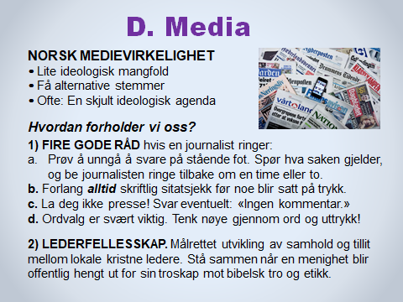
TIPS OG MOMENTER TIL TALEREN
Taleren kan kort kommentere de forskjellige punktene.

NORSK MEDIEVIRKELIGHET
Det finnes svært få aviser eller medier i Norge med en verdikonservativ profil.

I kulturkampen som foregår omkring kjønn og seksualitet, samlivsformer og barn, går de fleste aviser og medier i flokk og støtter den radikale kjønnsideologien. Kritiske spørsmål, konsekvensanalyser og gravejournalistikk er sjelden kost. Ensrettingen er påfallende.

HVORDAN FORHOLDER VI OSS?

1) FIRE GOD RÅD.
Kommentér de fire punktene og be gjerne om innspill og erfaringer fra tilhørerne.

2) LEDERFELLESSKAP.
Kommentér punktet ved bl.a. å fortelle hvordan fellesskapet mellom kristne ledere fungerer lokalt hos dere: Møtepunkter og samhold, tillit og samarbeid osv.

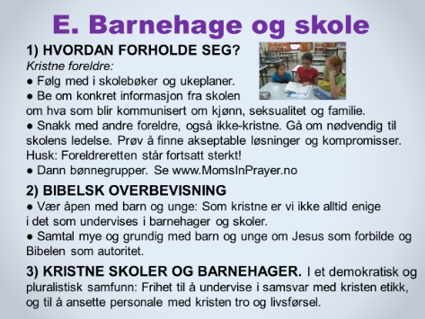
TIPS OG MOMENTER TIL TALEREN
1) HVORDAN FORHOLDE SEG?
Foreldre med barn i skole og barnehage vil møte store utfordringer i møte med radikal undervisning om kjønn og samliv. Følg med i skolebøker og ukeplaner. Be om informasjon fra lærere og rektor angående hva som blir kommunisert om kjønn, seksualitet og familie.

Snakk med andre foreldre. Gå sammen med en eller flere foreldre til læreren/ barnehagestyrer/rektor og presentér synspunktene deres. Prøv å finne akseptable løsninger og kompromisser .

* Bønnegrupper. «Mødre i bønn» er den norske avdelingen av Moms in Prayer. Arbeidet vokser og har nå over 150 bønnegrupper i Norge. Se mer på www.MomsInPrayer.no.

Legg vekt på at man i alle sammenhenger bør prøve å ta initiativ sammen med minst én annen person, når det er mulig. Da står man mye sterkere på alle nivåer.

2) BIBELSK OVERBEVISNING.
Som foreldre og besteforeldre må vi være tydelige overfor barna og ungdommene våre at vi som kristne kan ha andre verdier og andre overbevisninger om rett og galt enn det lærerne og skolen har. Ikke alt det de hører på skolen, stemmer med det Jesu undervisning, Guds vilje og det som Bibelen lærer oss.

2) BIBELSK OVERBEVISNING.
Som foreldre og besteforeldre må vi være tydelige overfor barna og ungdommene våre at vi som kristne kan ha andre verdier og andre overbevisninger om rett og galt enn det lærerne og skolen har. Ikke alt det de hører på skolen, stemmer med det Jesus underviste og hva Bibelen lærer oss.
3) KRISTNE SKOLER OG BARNEHAGER.
Taleren kan kommentere dette punktet kort og eventuelt nevne noen aktuelle utfordringer.
Et ressurssted for denne tematikken er nettstedet til Kristne Friskolers Forbund: www.kff.no

SAMTALE:
Hvis tiden tillater det, kan det være nyttig å la deltakerne samtale i smågrupper omkring punktene på lysbildet. Er det noen som har erfaringer å dele?

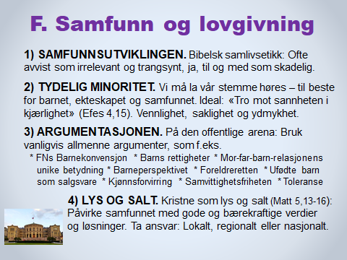
TIPS OG MOMENTER TIL TALEREN

- SAMFUNNSUTVIKLINGEN. I dagens kulturelle klima – der individets følelser og krav i stor grad trumfer biologi og objektive kriterier – må vi venne oss til at bibelsk samlivsetikk blir avvist som irrelevant i samfunnets lovgivning og praksis.

Vårt fokus i denne situasjonen bør være å støtte hverandre og alle dem som ønsker å forsvare mor-far-barn-relasjonens unike betydning. Vi må dessuten arbeide for at det skal være legitimt og lovlig å forkynne, undervise og ta konsekvensene av vår overbevisning om kjønn, seksualitet og samliv uten å møte marginalisering, sanksjoner og straffereaksjoner.

2. TYDELIG MINORITET. Selv om bekjennende kristne i Norge er en minoritet, må vi la vår stemme høre – til beste for barnet, familien og samfunnet. Uansett arena og hvem vi diskuterer med, må idealet være: «Tro mot sannheten i kjærlighet» (Efes 4,15). La oss tilstrebe vennlighet, saklighet og ydmykhet.
3. ARGUMENTASJONEN. På den offentlige arena må vi som regel bruke allmenne argumenter for å nå fram med budskapet. Stikkord i denne sammenheng er blant annet (den følgende listen er mer omfattende enn den som står på lysbildet):

- FNs Barnekonvensjon * barneperspektivet * samvittighetsfriheten * ytringsfriheten * gjensidig toleranse * barns rett til sin biologiske mor og far * mor-far-barn-relasjonens unike betydning * kjønnspolariteten mellom mann og kvinne * misbruk av ord som «rettigheter / diskriminering / likestilling / intoleranse» * retten til å kjenne sine røtter og opphav * barn som den stemmeløse tredje part * ufødte barn som salgsvare på barnemarkedet * forvirring om kjønn og identitet på grunn av grenseløst seksuelt mangfold, osv.

- At vi vanligvis argumenterer allment i det offentlige rom, betyr selvsagt ikke at vi skal prøve å skjule inspirasjonen vi får fra Bibelen og fra vår tro på en Skaper som har skapt alle mennesker i sitt bilde, med samme verdi og menneskeverd. I noen sekulære sammenhenger kan det også være riktig og viktig å sitere fra Bibelen, eller avlegge et personlig vitnesbyrd om hvordan troen vår på Jesus Kristus gir en grunnvoll å stå på, et kart å gå etter og en Frelser som gir oss trygghet og glede.

4. LYS OG SALT. Hvis vi tar på alvor vårt ansvar som lys og salt, bør det være naturlig for kristne å vurdere å engasjere seg politisk for en kortere eller lengre periode – ikke for å presse bibelsk etikk ned over hodet på folk, men for å påvirke samfunnet med gode og bærekraftige verdier og løsninger.

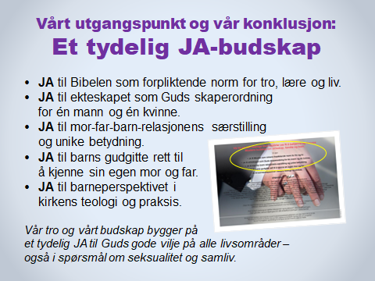
TIPS OG MOMENTER TIL TALEREN

1. Hvis taleren ønsker det, og tiden tillater det, kan taleren kort kommentere disse JA-utsagnene med et par setninger.

Legg vekt på at vårt utgangspunkt og vår motivasjon ikke er å si nei til og ta avstand fra mennesker og andres meninger, men å si et tydelig JA til Guds gode vilje.

Av dette følger det selvsagt at vi sier nei til det motsatte. Men vårt nei og vår motstand er en konsekvens av vårt JA, ikke motivasjonen og drivkraften.

Oppmuntre tilhørerne til å bruke denne innfallsvinkelen når de reflekterer over tematikken og når de snakker med andre. Kristne er først og fremst mennesker som sier Ja til Guds gode vilje, verdier og bud. Det må vi bli flinkere til å kommunisere i alle mulige sammenhenger.

2. Hvis vi definerer debatten som en kulturkamp, handler det for vår del først og fremst om en forsvarskamp, ikke en angrepskamp.

3. Som en avslutning på møtet (eventuelt møteserie) kan taleren invitere deltakerne til å bli med og lese de fem JA-utsagnene høyt.

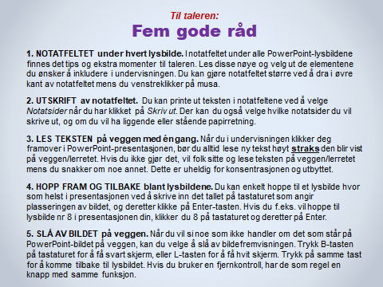
TIPS OG MOMENTER TIL TALEREN
Les disse rådene nøye.

Flere viktige tips og forslag til dem som skal undervise i materiellet, finner du i dokumentet «Tips og anbefalinger» som ligger i hovedmenyen Ledertips øverst i skjermbildet på Samlivsbanken.no.

Vi anbefaler sterkt at du leser informasjonen, rådene og anbefalingene der før du begynner å forberede undervisningen.

